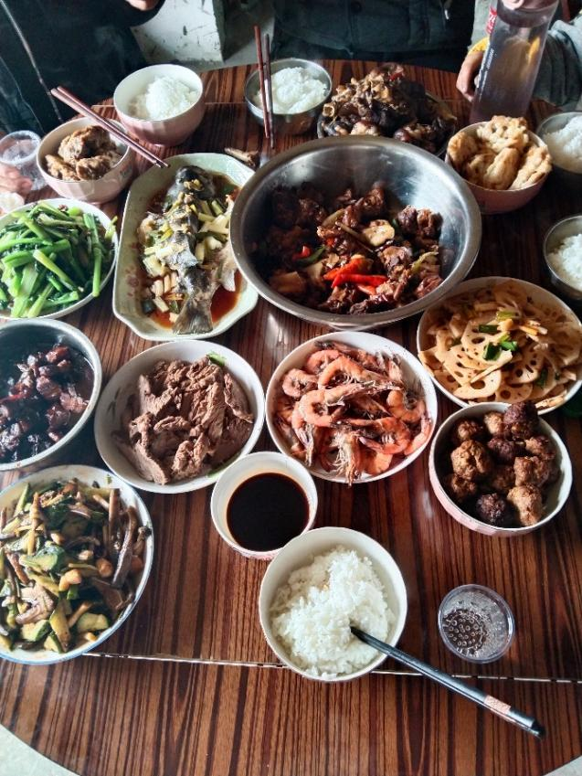

过年就是一家人聚在一起，吃着团圆饭，说着祝福语，感受着新年热闹的气氛，体验阖家团圆的幸福，畅想着美好的未来。
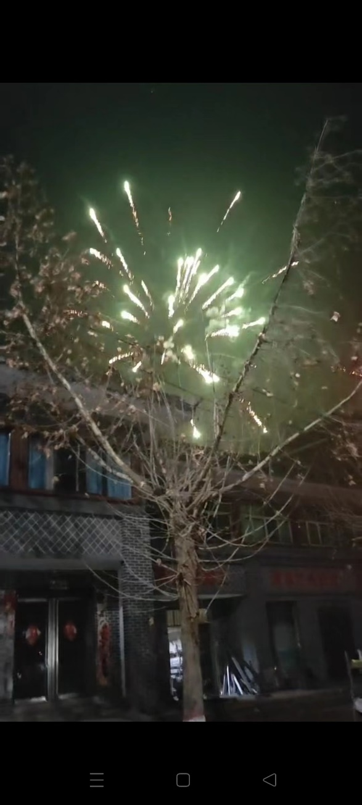新春佳节之际，炮声阵阵，响彻天空，其中夹杂着孩童的嬉笑声，传递着团圆的喜悦。也结束过去一年的烦恼，用烟花寄托对新一年的期望。

